### DOCUMENT 2 : détail de la phase effectrice de la réponse immunitaire adaptative à médiation cellulaire (observation au MET et schématisation)

**Légende :**

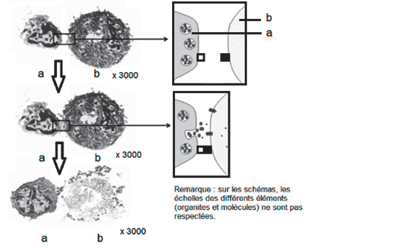

a : Lymphocyte T CD8+ b : cellule infectée,

**1** productrice de virus

1. : étape de reconnaissance et adhésion
2. : étape de dégranulation et mort cellulaire

**2**

.